“今日校园”APP入校指南
为切实做好新冠肺炎疫情防控工作，加强对校园进出人群的管控，确保开学后各项工作有序开展，每位师生需向学校入口安保人员出示校内身份凭证，除了校园卡、工作证、学生证等，“今日校园”APP也可以提供帮助。
如何足不出户、方便快捷地获取校内身份证明呢？操作步骤如下：
1、在手机应用商店下载“今日校园”，并安装完成。
2、打开“今日校园”，选择校内身份登录；选择学校后，使用统一身份认证账号登录。
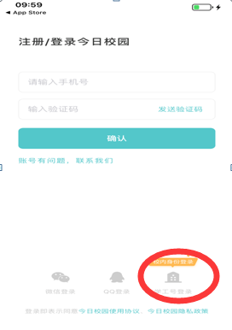 | 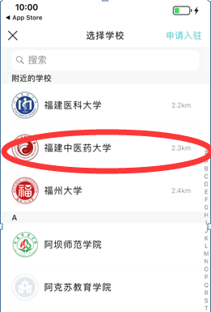
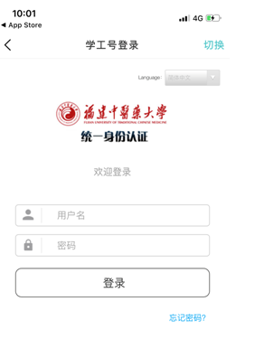
3、选择“我的”，即显示部门、姓名、相片等信息，可出示给安保人员。
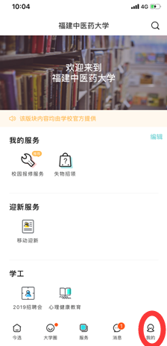 | 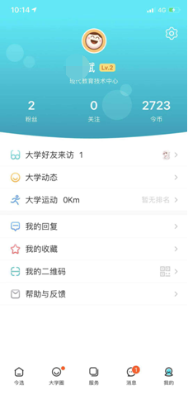

现代教育技术中心
2020年2月12日

